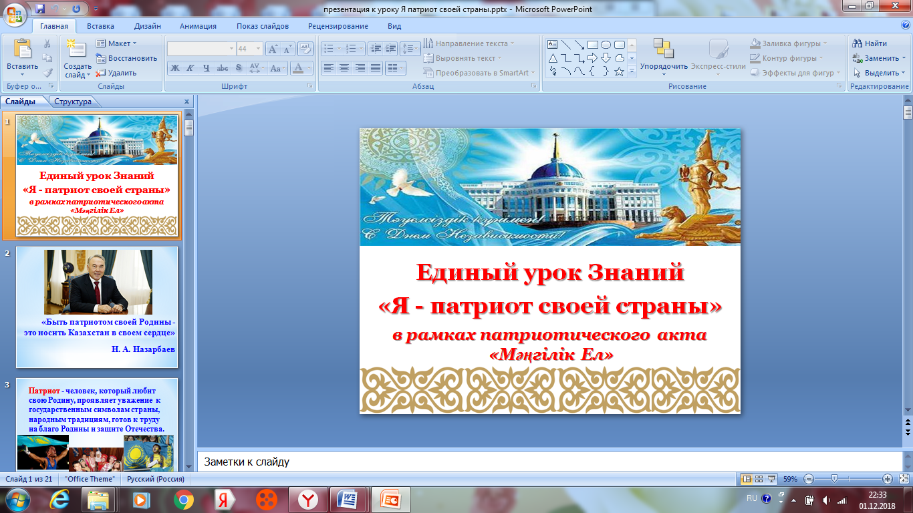

Кл. рук: Джагалтаева К.К

« Качарская средняя школа № 1»

Цель: обобщение понятий и представлений учащихся о своей Родине- Республики Казахстан, и патриотизме, как важных составляющих человеческой жизни.
Задачи: -познакомить с понятием –ценностью «патриот», «любовь к Родине»;
- прививать чувство гражданственности, принадлежности к
родной стране ;
-воспитывать в детях казахстанский патриотизм, любовь и
гордость за свою страну.
Ход урока
Круг радости.
Здравствуйте, ребята! Вот и наступило время радостной встречи! Сегодня- 1 сентября- День знаний. Дети всего Казахстана нарядные, красивые пошли сегодня в школу. Я вас приветствую и желаю вам добра и счастья. Тема классного часа « Я патриот». Сегодня мы будем работать в группах. Ваша задача работать в группе дружно и слажено. Ребята, посмотрите, у каждого из вас на стульчике расцвел цветочек радости. Он не простой цветочек, а с секретом. Возьмите каждый свой цветочек, переверните его, и вы увидите в чем его секрет.
Он заключается в том, как нужно приветствовать сегодня друг друга. У кого нарисована улыбка-улыбнется друзьям. У кого ладошка- пожмет руку другу. У кого нарисовано сердечко –обнимет друга, у кого солнце –скажет доброе слово.
Другу руку протяну,
Слово доброе скажу.
С ним сердечно обнимусь
И, конечно, улыбнусь!
Видео о Казахстане (3 мин)
Ребята, мы с вами живем в огромной стране, с красивой природой, разнообразным ландшафтом, в нашей стране проживает более 100 национальностей. Скажите, как называется наша страна, наша Родина? (Казахстан).
- Самое прекрасное на свете — Родина. У каждого человека есть своя Родина. И каждый любит ее. Любит место, где он родился и живет. Любит свой родной язык. Без Родины и без своего народа человек не может жить.
Стихотворение о Казахстане
1 чтец  Слышишь песенку ручья? Это – Родина твоя.  Слышишь голос соловья? Это – Родина твоя.  Школа, где твои друзья, - Это – Родина твоя.  Руки матери твоей, Звон дождей и шум ветвей,  И в саду смородина – Это тоже Родина. | 2 чтец | 3 чтец
4 чтец | 5 чтец | 6 чтец
7 чтец | 8 чтец | 9 чтец
Давайте задумаемся над тем, что мы знаем о своей Родине.
Озвучте цифры Какие есть праздники в нашей стране? (Ответы учащихся).
Работа в группе:
1 группа | 2 группа | 3 группа
30 августа | 1 мая | 9 мая
16 декабря | 7 июля | 4 июня
Конечно, самый главный праздник нашей страны- День независимости. В какой день празднуется?
Приобретя независимость Казахстан утвердил государственные символы. Назовите их. А теперь опишите что вы знаете про символы Казахстана?
Работа в группе: (время 2 мин)
1 группа | 2 группа | 3 группа
флаг | герб | гимн

День Конституции- 30 августа. Конституция –основной закон нашего государства. Где утверждены права и обязанности каждого гражданина Казахстана.
Творческая работа.
1 группа | 2 группа | 3 группа
президент | природа | астана

Упражнение «Процветай, мой Казахстан!»
Родина для человека самая лучшая, бесценная и важная. Родина защищает своих детей, оберегает, воспитывает, радует. Интересно, а что мы, казахстанцы, можем дать ей в замен? Что каждый из нас может сделать для своей страны? Нарисуйте.
На ватманах рисуется карта Казахстана, одну разрезать и раздать детям, на этих кусочках дети будут рисовать. Готовые рисунки прикрепляются на вторую контурную карту.
Обобщение.

Посмотрите, какая необыкновенная, сказочная и красивая получилась наша карта. И все это благодаря вам –казахстанцам, вашим делам, которые вы готовы сделать и обязательно сделаете для своей Родины.
Круг «От сердца к сердцу»
Казахстан- ширь степей в ожерелье гор.
Казахстан- это неба бескрайний простор.
Казахстан- древний и молодой.
Казахстан- мое сердце навеки с тобой.
Казахстан, расцветай же, из века в век.
Здесь любой обретет свой очаг человек.
Пусть горит путеводная в небе звезда.
Казахстан! Мое сердце с тобой навсегда!

